**Activité sur les pourcentages**

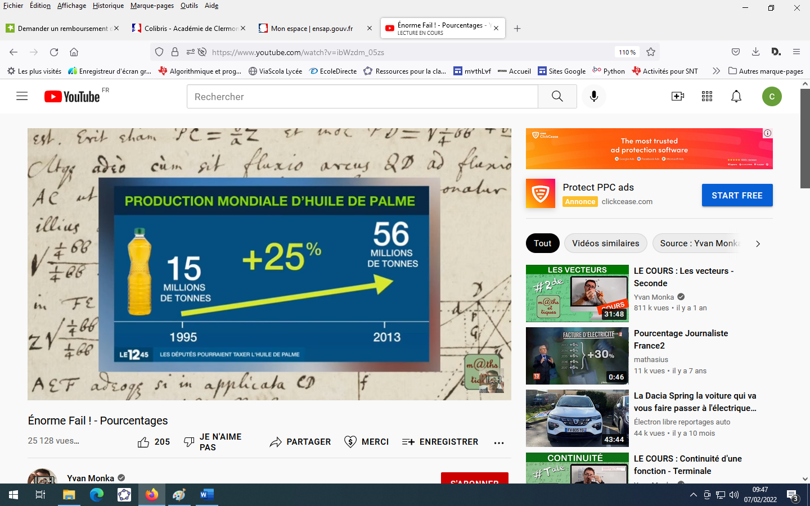

**Exercice 1**

1.La capture d’écran ci-dessous est extraite d’un journal télévisé de la chaine M6 .

vidéo : [mathssa.fr/erreur1](http://www.mathssa.fr/erreur1)

Commenter.

………………………………………………………………………………………………………………………………………………………………

………………………………………………………………………………………………………………………………………………………………

………………………………………………………………………………………………………………………………………………………………

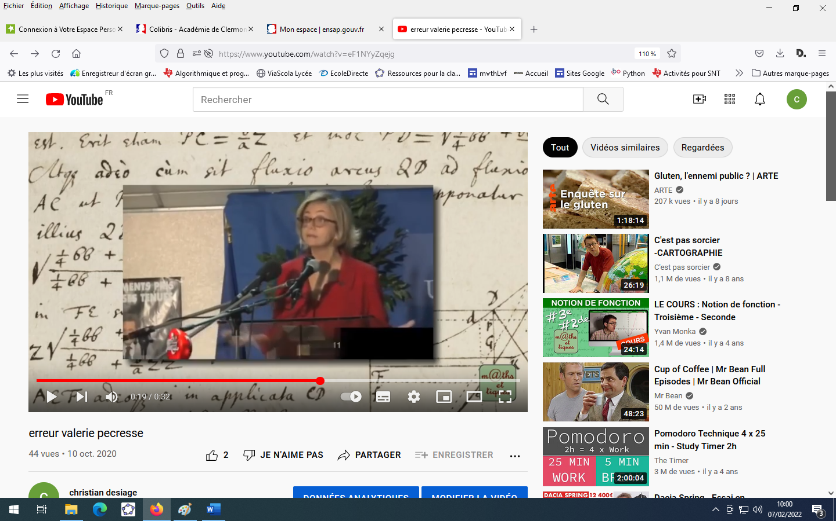

**Exercice 2:**

La capture d’écran ci-dessous est extraite d’une déclaration de la ministre Valérie Pécresse .

vidéo : [mathssa.fr/erreur3](http://www.mathssa.fr/erreur3)

« le département a augmenté les impôts de 30% pendant le dernier mandat et bien la région elle c’est 58% … 88% d’augmentation d’impôts en 5 ans. »

Expliquer l’erreur de la ministre

………………………………………………………………………………………………………………………………………………………………

………………………………………………………………………………………………………………………………………………………………

………………………………………………………………………………………………………………………………………………………………

………………………………………………………………………………………………………………………………………………………………

………………………………………………………………………………………………………………………………………………………………

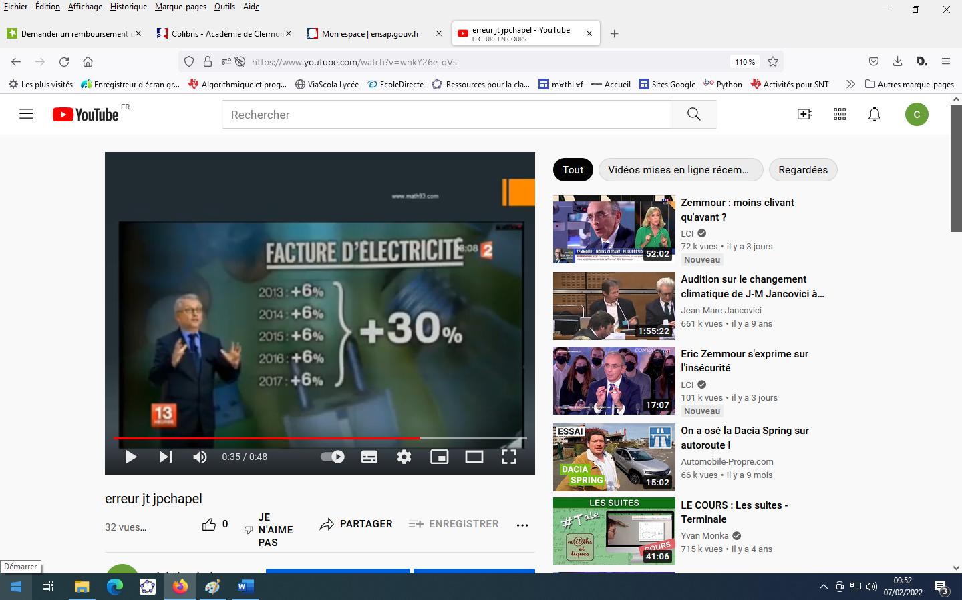**Exercice 3**

La capture d’écran ci-dessous est extraite d’un journal télévisé de la chaine France2.Vidéo : [mathssa.fr/erreur2](http://www.mathssa.fr/erreur2)

Commenter

………………………………………………………………………………………………………………………………………………………………

………………………………………………………………………………………………………………………………………………………………

………………………………………………………………………………………………………………………………………………………………